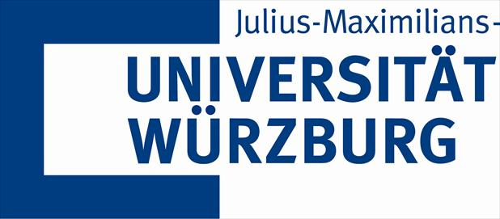
Workshop am 07.12.2013
„Perspektiven der deutsch–chinesischen Wirtschaftskooperation“
- Programm -
Moderation: Andrea Funk, M.Sc.
Vormittag

09:15-09:30 Begrüßung durch Prof. Dr. Doris Fischer und Dr. Jan-Christoph Marschelke

09:30-10:20 Deutsch-chinesische Wirtschaftsbeziehungen: Partner oder Rivalen?
Prof. Dr. Monika Schädler, Hochschule Bremen

10:20-11:00 Mergers & Acquisition Transaction Services: Chinese Acquisitions in Europe
Xiaolei Wang, Managerin, Deloitte

11:00-11:15 Kaffeepause

11:15-12:00 Kommunikation und Kooperation bei deutsch-chinesischen Projekten – am Beispiel des Brose DE-CN Projekts
Sun, Liangliang, Projektmanagerin, Brose Würzburg

12:00-13:00 Podiumsdiskussion: Perspektiven der deutsch-chinesischen Wirtschaftskooperation
Mit Beiträgen von
Marion Oker, Leiterin der Abteilung Internationales der IHK Würzburg/Schweinfurt,
Stefan Geiger, ChinaForum Bayern, München
und den obigen Referenten

Mittagspause

Nachmittag Erfahrungsberichte

14:30 Erfahrungen eines Deutschen, der für ein multinationales Unternehmen in China gearbeitet hat
Rüdiger Koppelmann, Universität Bonn

Erfahrungen eines Deutschen, der in China ein Unternehmen gegründet hat
Lars Henning Dreessen, Avidite, Guangzhou

16:30 Ende der Veranstaltung

